Министерство
строительства и жилищно-коммунального хозяйства Красноярского края

приказ
16.05.2025 |  | № | 350-о
г. Красноярск

1. В соответствии с Законом Красноярского края от 19.12.2019 № 8-3532 «О перераспределении между органами местного самоуправления некоторых муниципальных образований края и органами государственной власти края отдельных полномочий в сфере рекламы», подпунктом 3 пункта 3.1, пунктом 3.63 Положения о министерстве строительства и жилищно-коммунального хозяйства Красноярского края, утвержденного постановлением Правительства Красноярского края от 21.08.2008 № 51-п, на основании заключений службы
по контролю в области градостроительной деятельности Красноярского края
о согласовании внесения изменений в схему размещения рекламных конструкций на территории города Красноярска от 02.04.2025 № 82-98/04-451, от 08.04.2025 № 82-98/04-479, от 22.04.2025 № 82-98/04-543 внести в приказ министерства строительства Красноярского края от 10.08.2022 № 504-о следующие изменения:
в схеме размещения рекламных конструкций:
исключить строки:
«
2/7 | Железнодорожный | жилая | ул. Калинина, 35 | щит (билборд) 6,0 м х 3,0 м либо призматрон 6,0 х 3,2 м | 162-А-2
8/17 | Свердловский | производственная | ул. 60 лет Октября, 121 | щит (билборд) 6,0 м х 3,0 м либо призматрон 6,0 м х 3,2 м | 215-В-4
»;
дополнить строками следующего содержания:
«
23/15 | Железнодорожный | общественно-деловая | ул. Ладо Кецховели, со стороны западного фасада здания по ул. Красной Армии, 109 | щит (билборд) 6,0 м х 3,0 м либо призматрон 6,0 х 3,2 м | 187-А-4
27/33 | Советский | жилая | ул. Молокова, 54 | щит (билборд) 6,0 м х 3,0 м либо призматрон 6,0 м х 3,2 м | 140-В-3
33/30 | Ленинский | жилая | пер. Сибирский, 8, со стороны восточного фасада дома | щит (билборд) 6,0 м х 3,0 м либо призматрон 6,0 м х 3,2 м | 191-Б-2
»;
строку
«
6/52 | Октябрьский | общественно-деловая | ул. Калинина, 75, со стороны северного угла здания | щит (билборд) 6,0 м x 3,0 м, либо призматрон 6,0 м x 3,2 м, либо светодиодный (электронный) экран 6,0 м х 3,0 м | 136-В-1
»
изложить в следующей редакции:
«
6/52 | Октябрьский | общественно-деловая | ул. Калинина, 75, со стороны северного угла здания (рекламное место на земельном участке с кадастровым номером 24:50:0100109:1394) | щит (билборд) 6,0 м x 3,0 м, либо призматрон 6,0 м x 3,2 м, либо светодиодный (электронный) экран 6,0 м х 3,0 м | 136-В-1
»;
в приложении № 2:
часть 2 дополнить картой размещения рекламных конструкций
на территории города Красноярска согласно приложению № 1 к приказу;
часть 3 дополнить картой размещения рекламных конструкций
на территории города Красноярска согласно приложению № 2 к приказу;
часть 4 дополнить картой размещения рекламных конструкций
на территории города Красноярска согласно приложению № 3 к приказу;
часть 5 дополнить картой размещения рекламных конструкций
на территории города Красноярска согласно приложению № 4 к приказу;
2. Опубликовать приказ на «Официальном интернет-портале правовой информации Красноярского края» (www.zakon.krskstate.ru).
3. Приказ вступает в силу в день, следующий за днем его официального опубликования.

Первый
заместитель министра М.П. Говорушкин
Приложение № 1
к приказу министерства строительства
и жилищно-коммунального хозяйства
Красноярского края
от 16.05.2025 № 350-о

Приложение № 2
к схеме размещения рекламных конструкций
часть 2
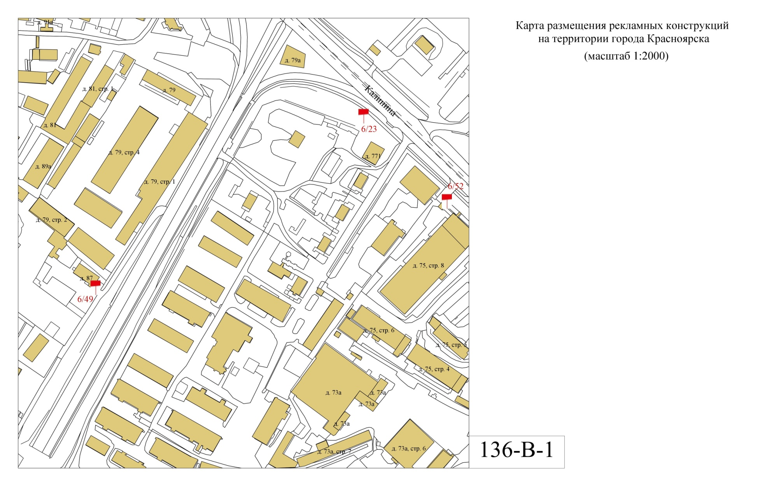
Приложение № 2
к приказу министерства строительства
и жилищно-коммунального хозяйства
Красноярского края
от 16.05.2025 № 350-о

Приложение № 2
к схеме размещения рекламных конструкций
часть 3
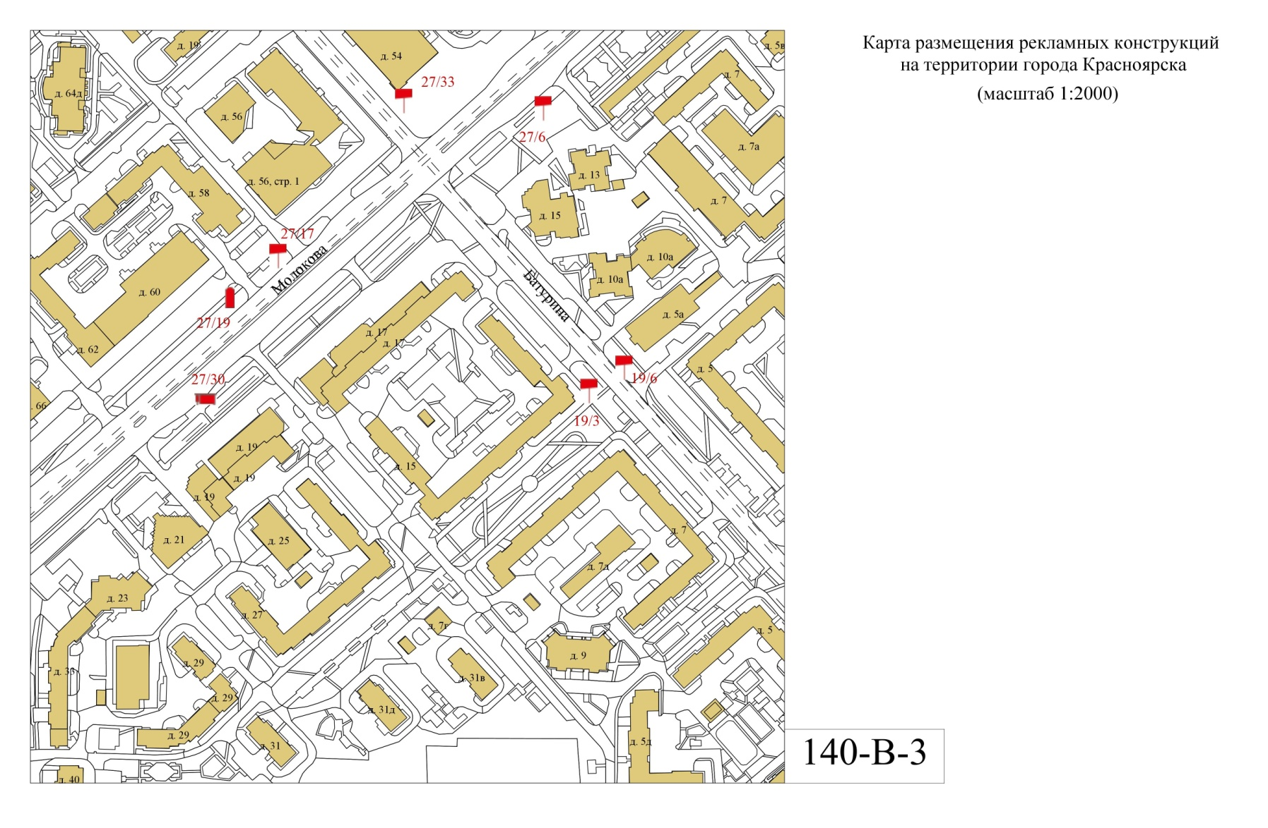

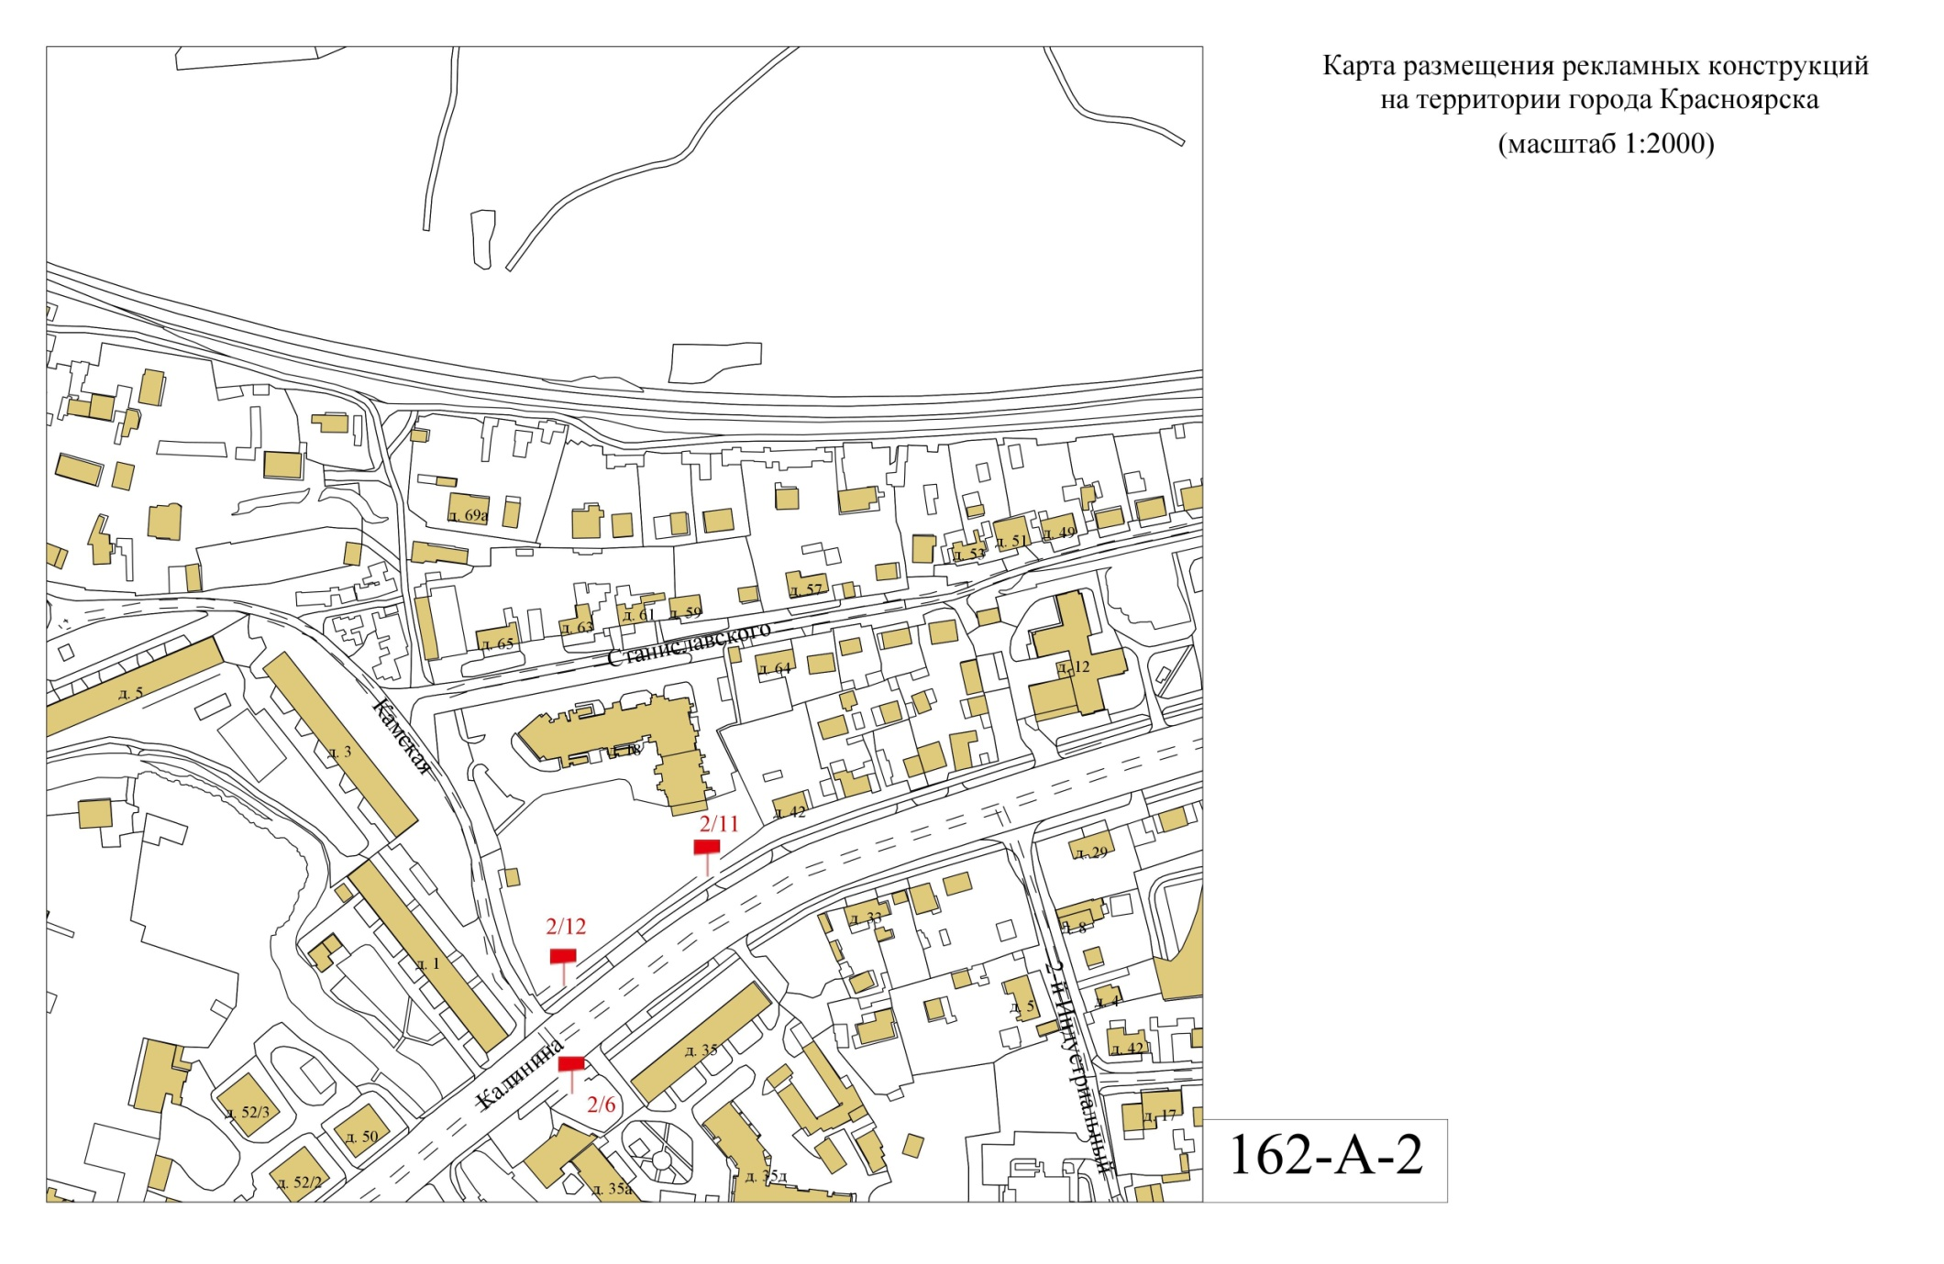

Приложение № 3
к приказу министерства строительства
и жилищно-коммунального хозяйства
Красноярского края
от 16.05.2025 № 350-о

Приложение № 2
к схеме размещения рекламных конструкций
часть 4
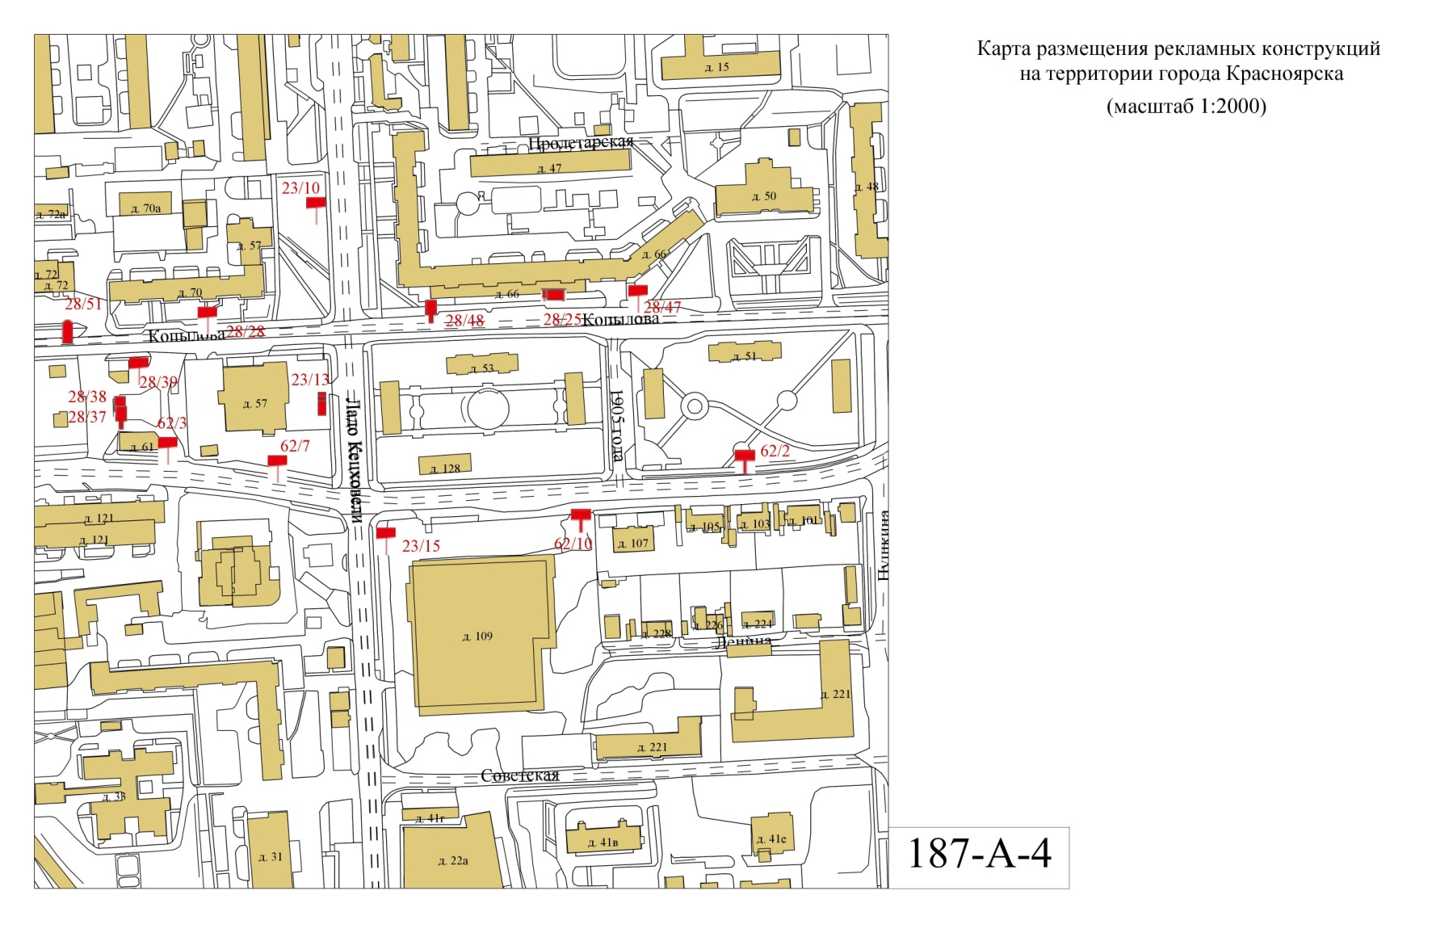

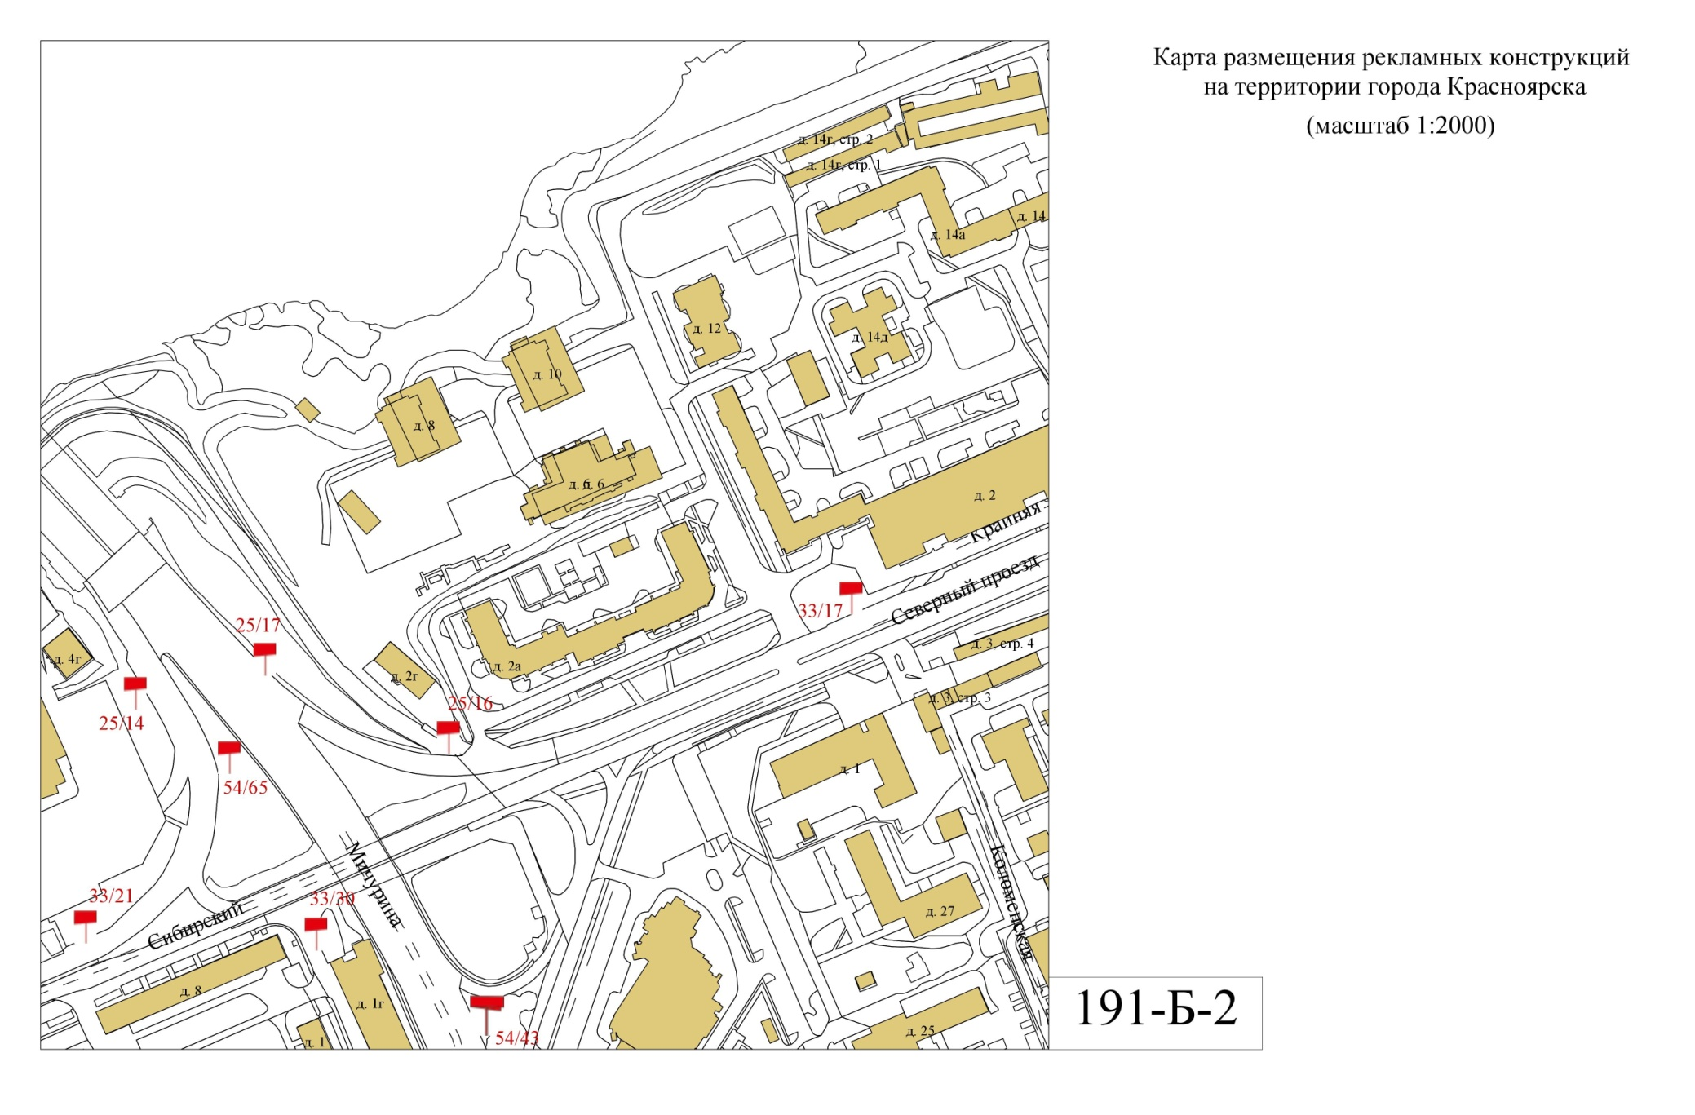
Приложение № 4
к приказу министерства строительства
и жилищно-коммунального хозяйства
Красноярского края
от 16.05.2025 № 350-о

Приложение № 2
к схеме размещения рекламных конструкций
часть 5
